Муниципальное общеобразовательное учреждение

«Средняя общеобразовательная школа Гимназия 1»

Проект

«Переработка PET тары в филамент для 3д печати»

Тип проекта: инженерный

Выполнил: Егоров Александр

11 «А» класс

Руководитель: Максимушкина П. С.

Учитель физики и астрономии

24.12.2023

**Содержание**

1.Введение 3

1.1.Термины 4

2.Теоретическая часть 5

2.1.История проекта 5

2.2.Общее устройство. 6

2.3.Аналитические данные. 7

2.4.Необходимые электронные компоненты. 10

2.5.Разработка моделей 11

2.6. Итоговая тоимость 14

3. Практическая часть. 16

3.1. Сборка. 16

**1.Введение**

***Актуальность темы:*** тема переработки пластиковых изделий была актуальна с самого начала производства изделий из пластика. Ежедневно мы пользуемся разнообразными пластиковыми товарами. Пластмассы окружают нас повсюду, начиная от товаров ежедневного пользования, заканчиывая медециной, микроэлектроникой и ракетостроением. Правильная утилизация — очень важная часть жизненного цикла кажтого пластикового изделия. Мой проет призван предложить альтернативу класическим методам переработки пластмассовых изделий.

***Цель работы:*** создать устройство, способное переробатывать тару из PET платика в филамент для 3д печати.

Задачи:

Проанализировать отношение потребителей к переработке пастика;

Создать станок для переработки пластика в филамент для 3д печати;

Разработать инструкцию для сборки станка с полным подсчётом стоимости и перечисление необходимых эллементов.

1.1.Термины

*PET пластик* — особый вид пластмассы, используемой в основном в пищевой промышленности, а так же обладающий такими свойствами как исключинельная прочность, не токсичность, хорошая элостичность.

*Филамент* — пруток, цилендрическая продолговатая трубочка, используемая в качестве материала для 3д печати.

*3д печать* — технология послойного наплавнения материала для формирования материального отпечатка из виртуальной 3д модели.

*3д принтер* — устройство позоляющее использовать *филамент* формирования отпечатка по методу *аддитивной* технологии.

*Аддитивная технология* — это процесс изготовления детали основанный на создании физического объекта по электронной модели путем добавления материала, как правило, слой за слоем.

*Экструдер* — набор механизмов, предназначенный для нагрева, формирования и протяжки материала из гранул.

*Механизм протяжки ленты* — устройство предназначенное для нагрева, формирования и протяжки ленты из PET пластика.

**2.****Теоретическая часть**

2.1.История проекта

Вы задумывались, куда попадают пластиковые отходы? Если повезёт, то они будут грамотно переработанны, но зачастую это не совсем так. Даже если мы выбросим мусор в урну с опцией сортировки мусора, то далеко не факт, что сортированные отходы попадут туда, куда они должны попасть на самом деле. Мой проект призван предложить альтернативу в мире переработки пластика.

Каждый раз, когда я выкидывал пластиковую бутылку в урну, я думал: «Жалко выкидывать бутылку, ведь покупая товар, я плачу за неё, так почему же я должен выкидывать свои деньги? Да и к тому же, *PET пластик* как-то мог бы пригодиться для 3д печати». Таким образом я начал размышлять над вариантами переработки пластик в филамент для *3д печати*. В ходе моих размышлений были выделенны 2 конструкции: *экструдер из гранул* и *механизм протяжки ленты*.

Первый вариант самоисключился сразу т.к. во-первых, он слишком затрантый в плане финансов, во-вторых, имеется необходимости в токаре и в-третьих, сложность изготовления. Поэтому был выбран второй вариант.

2.2.Общее устройство.

Для разработки нашего устройства необходимо понимать несколько основных положений:

* 1. Задачи;
  2. Основые узлы;
  3. Входной материал;
  4. Выходной материал.

Данные критерии позволят нам более точно понимать как предназначение, так и этапы создания нашего устройства.

Задачей нашего станка является переработка пластиковой тары (если точнее, то бутылок из *PET пластика*) в *филамент для 3д печати.*

Основные узлы нашего устройства это:

Бутылкорез;

Устройство управления;

Нагревательный блок;

Узел протяжки.

2.3.Аналитические данные.

Так же для того, чтобы поглубже понять исследуемую проблему, мне понадобилось провести некое исследование, способное подтвердить актуальность темы и необходимости моего проекта в решении данной проблемы.

Ниже приведенны некоторые аналитические данный на основе проведённого мною опроса среди 22 человек.

*Количество людей, пользующихся пластиковыми бутылками:*

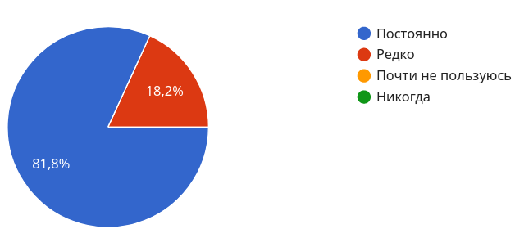

*Куда девается тара после использования:*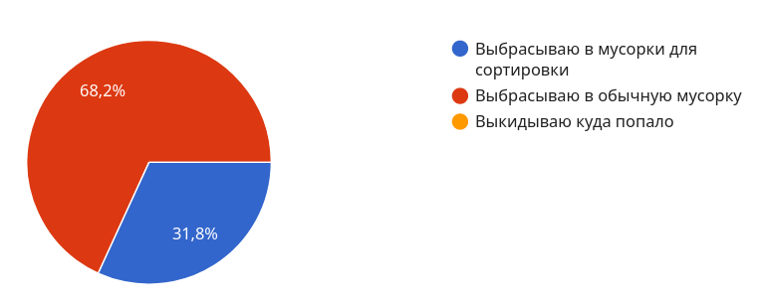

*Количество респондентов практикующих сортировку мусора:*

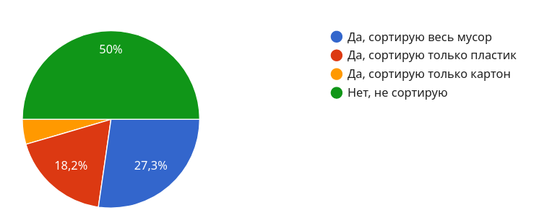 *Количественное отношение доверия к компаниям занамающимся переработкой мусора:*

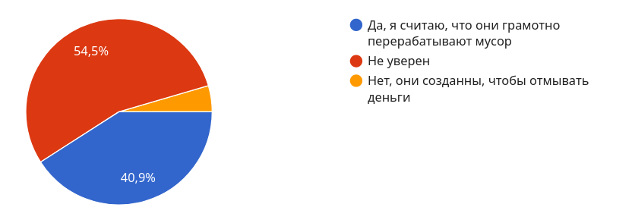

*И наконец мнение опрошенных людей, по вопросу «Куда попадает мусор после сортировки?»:*

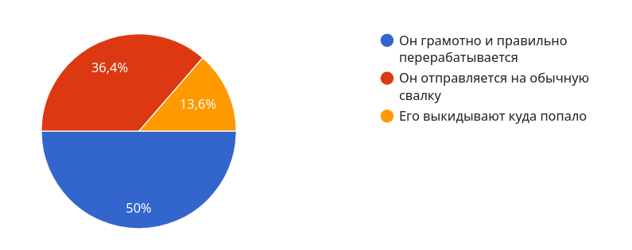Исходя из всех диаграмм, мы можем сделать вывод, что большая часть населения московской области, а скорее всего и всей Российской Федерации, не сортирует мусор, зачастую пользуется обычными урнами и находится между негативным и нейтральным отношением к компаниям, перерабатывающим мусор. Более подробно проанализировав две последние диаграммы мы можем убедиться, что выше описанные положения основынны на недоверии половины населения к перерабатывающим компаниям.

2.4.Необходимые электронные компоненты.

Вот весь список электронных компонентов, необходимых для сборки моего проекта:

* + - * Плата Arduino nano;
      * Дисплей LCD1602 I2C;
      * 3 светодиода (произвольного цвета);
      * 3 резистора 220 Ом;
      * 1 резистор 100 Ом;
      * 1 резистор 10 кОм;
      * Энкодер;
      * Драйвер шагового двигателя A4988;
      * Шаговый двигатель Nema 17;
      * Транзистор IRFZ48N;
      * 2 сенсорные кнопки TTP223;
      * Монтажные провода любого сечения, но желательно не меннее 24 awg;
      * Блок питания 12V не менее 4А;
      * Тумблер (по желанию для подачи питания).

2.5.Разработка моделей

Для выше перечисленных компонентов мне необходимо было разработать корпус, чтобы было удобно взаимодействовать с устройством и защитить электронику от пользователя. С данными техническими условиями, я принялся разрабатывать корпус. Все модели, необходимые для проекта были разработанны в програме под свободной лицензией GNU LGPL Freecad, а следовательно моё устройство может свободно использоваться и модернезироваться сообществом. Ниже приложены несколько фотографий 3д модели:

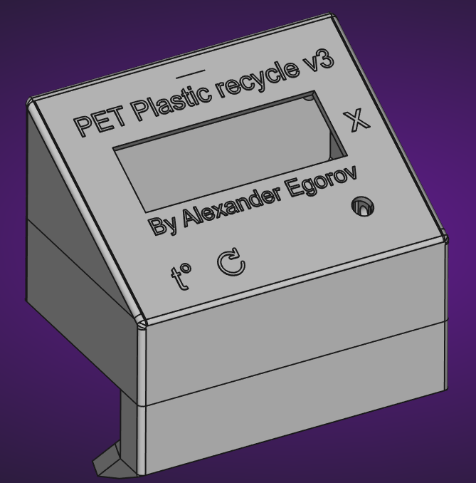

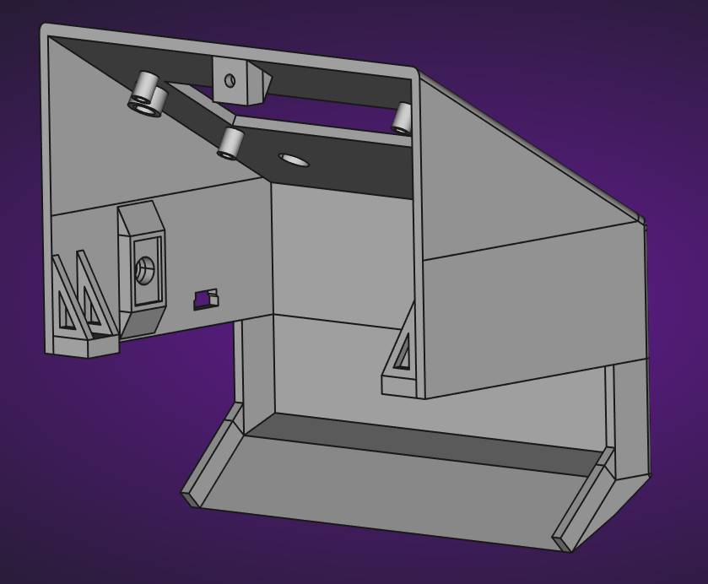

Так же необходимо было создать и модель для узла протяжки прутка. Ниже приложены пару скриншотов.

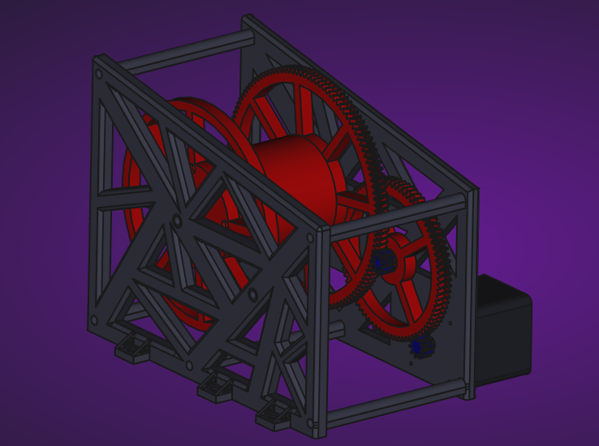

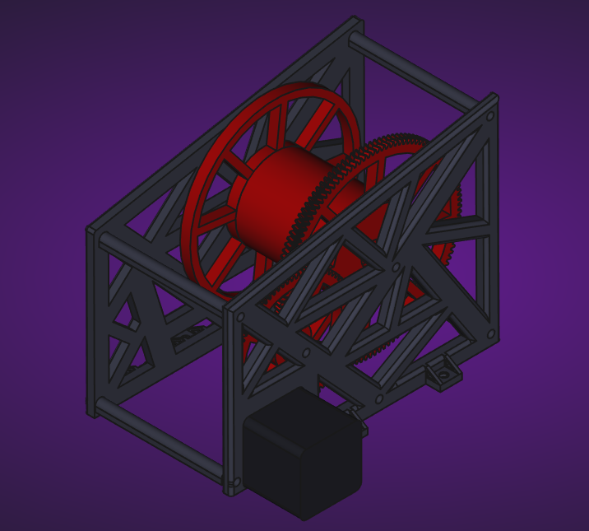

2.6. Итоговая тоимость

Все компоненты для моего проекта были купленны на площадке „AliExpress“. Их можно купить в любом интернет магазиние, но на АлиЭксперсс банально дешевле. Так же хочется упомянуть, что все цены были выщитаны средними по рынку и округлены до цеголо числа в большую сторону, а так же актуальны на момент 14 января.

* + - * Плата Arduino nano — 200р;
      * Дисплей LCD1602 I2C — 150р;
      * 3 светодиода (произвольного цвета) — 80 р за 100 штук;
      * 3 резистора 220 Ом — 40р за 100 штук;
      * 1 резистор 100 Ом — 40р за 100 штук;
      * 1 резистор 10 кОм — 40р за 100 штук;
      * Энкодер — 80р;
      * Драйвер шагового двигателя A4988 — 100р;
      * Шаговый двигатель Nema 17 — 900р;
      * Транзистор IRFZ48N — 150р за 10 шт;
      * 2 сенсорные кнопки TTP223 — 50р за 10 шт;
      * Монтажные провода любого сечения, но желательно не меннее 24 awg — допустим 200р;
      * Блок питания 12V не менее 4А — 600р;
      * Тумблер (либо кнопка для подачи питания) — 100р за 5 шт;
      * 2 доски 50х10х2 см — 200р;
      * 2 бруска 7.5х4х2 см — 80р;
      * 3 металлические пластины 80х40х1.5 мм с отверстиями 5 мм — 100р;
      * 12 шт саморезы 3.5х16 мм — 50р;
      * 12 шт саморезы 3.5х6мм — 35р;
      * 3 шт саморезы 3.5х30мм — 20р;
      * 5 шт болты М6 — 20р;
      * 11 шт гайки М6 — 15р;
      * 3 шт болты М3х8 — 12р;
      * 6 шт шпильки М5х120мм — 250р;

Итог: 3 692р

**3. Практическая часть.**

3.1. Сборка.

1) Берём две доски 50х10х2 см и выкладываем металлические скобы так, как на картинке и закрепляем их 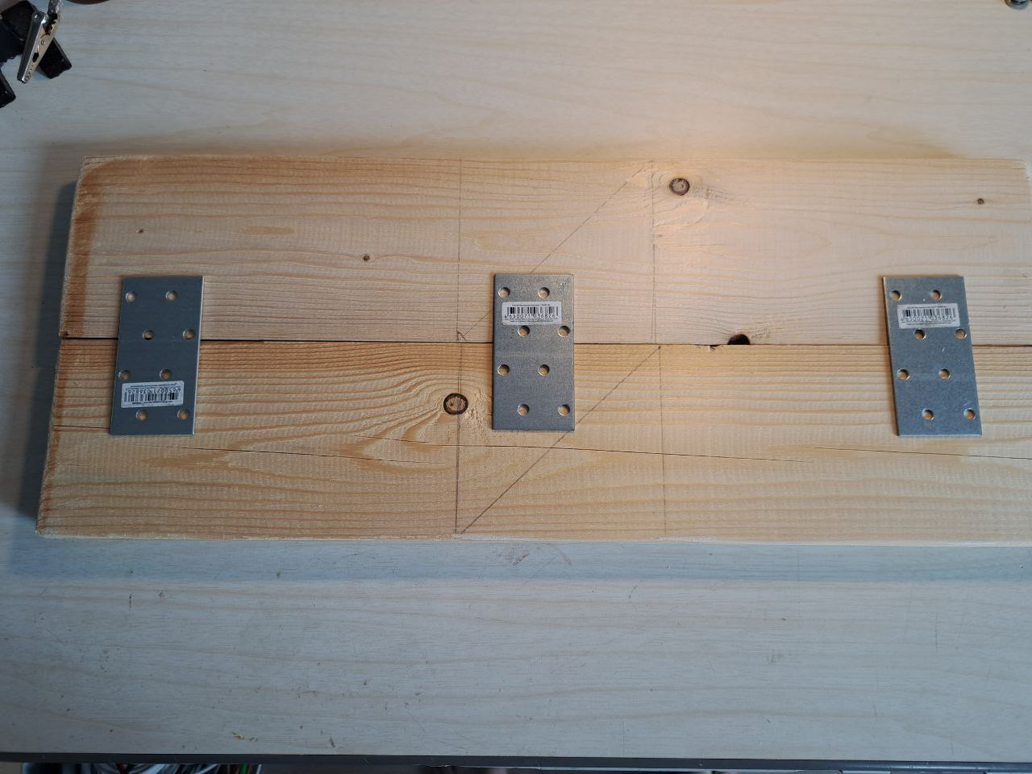саморезами 3.5х16 мм в количестве 12 шт.

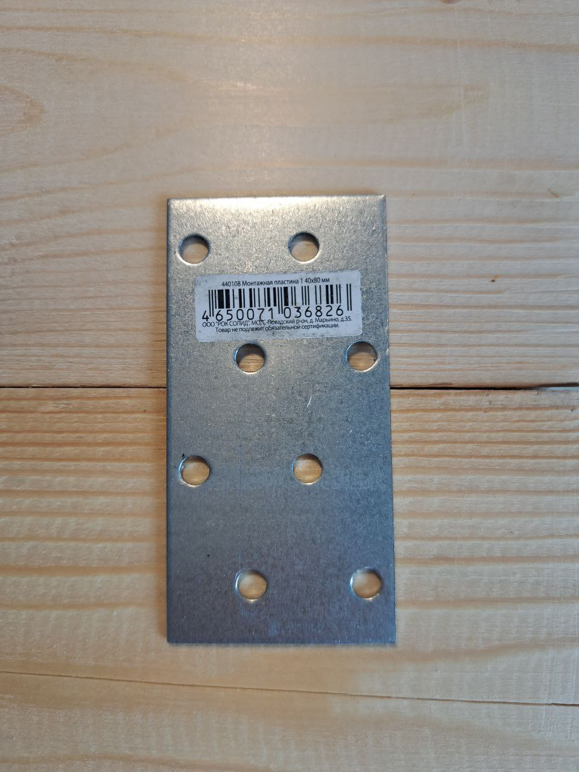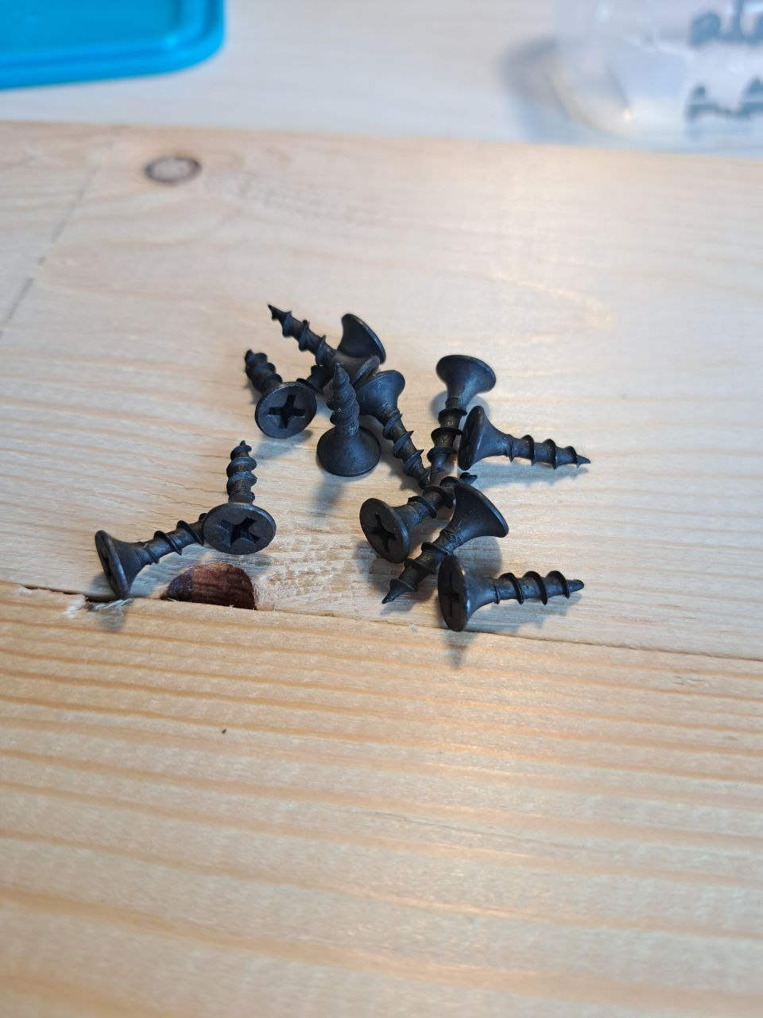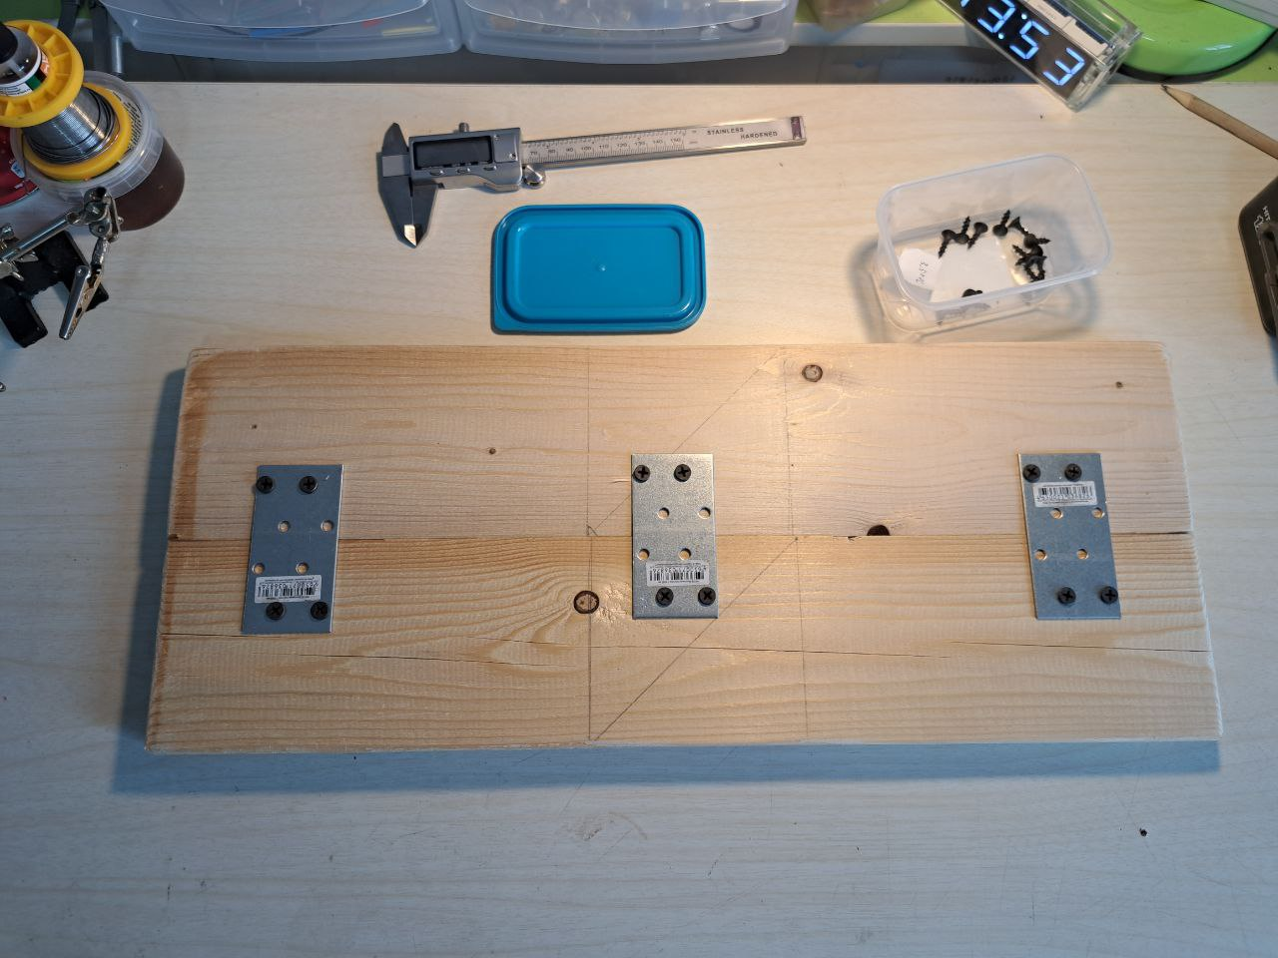

2) Так же необходимо выпилить 2 бруска размерами: 7.5х4х2 см, а затем закрепить их к основанию, собранному ранее на 4 шт одинарными уголками так, как на изображениях снизу саморезами 3.5х16 мм в количестве 12 шт.

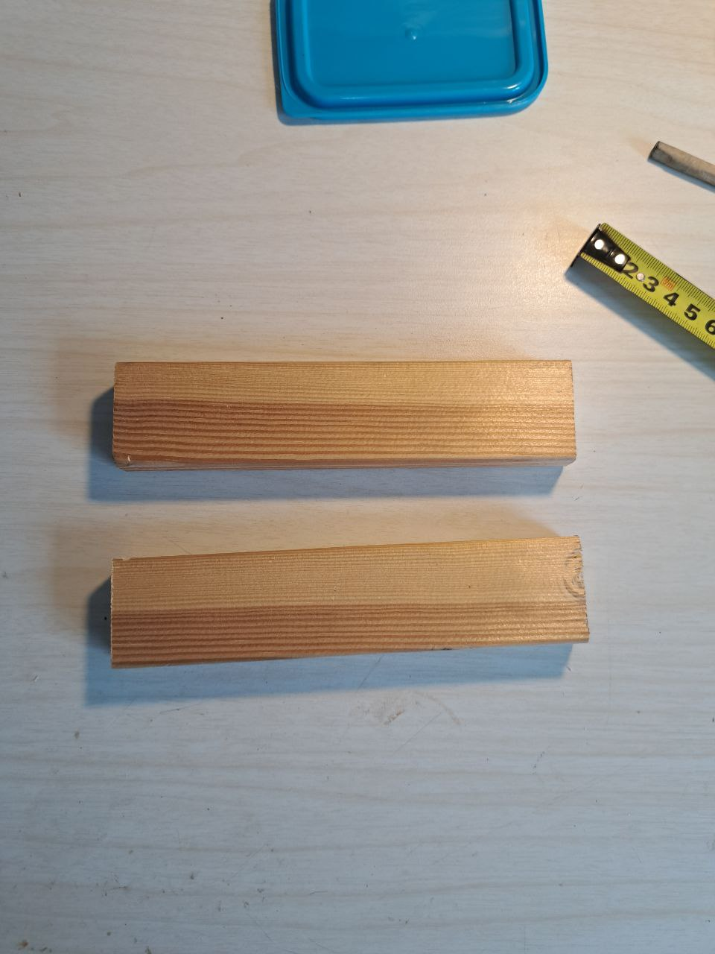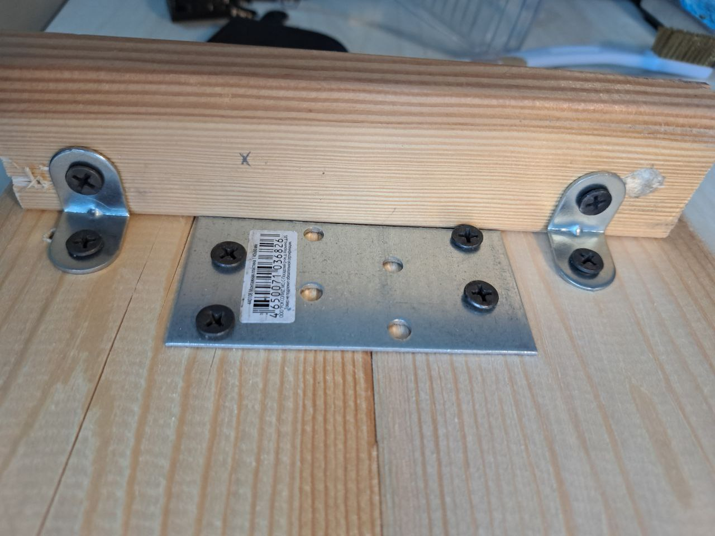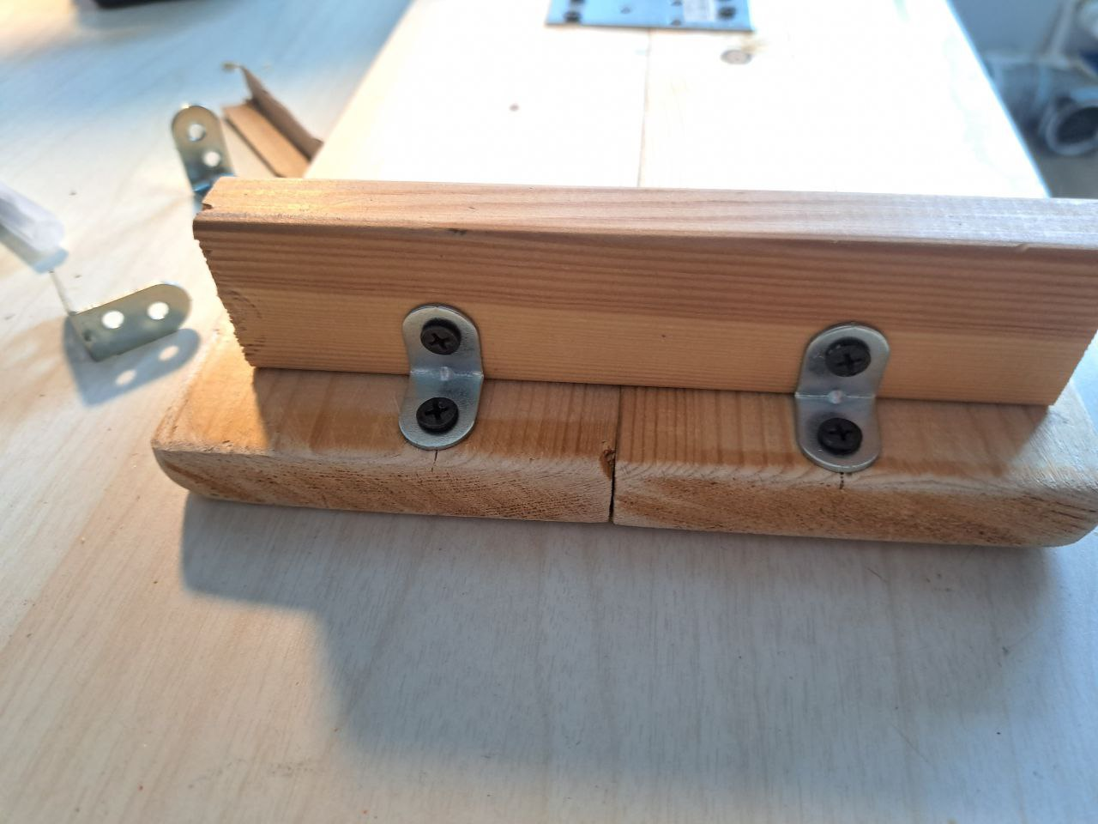

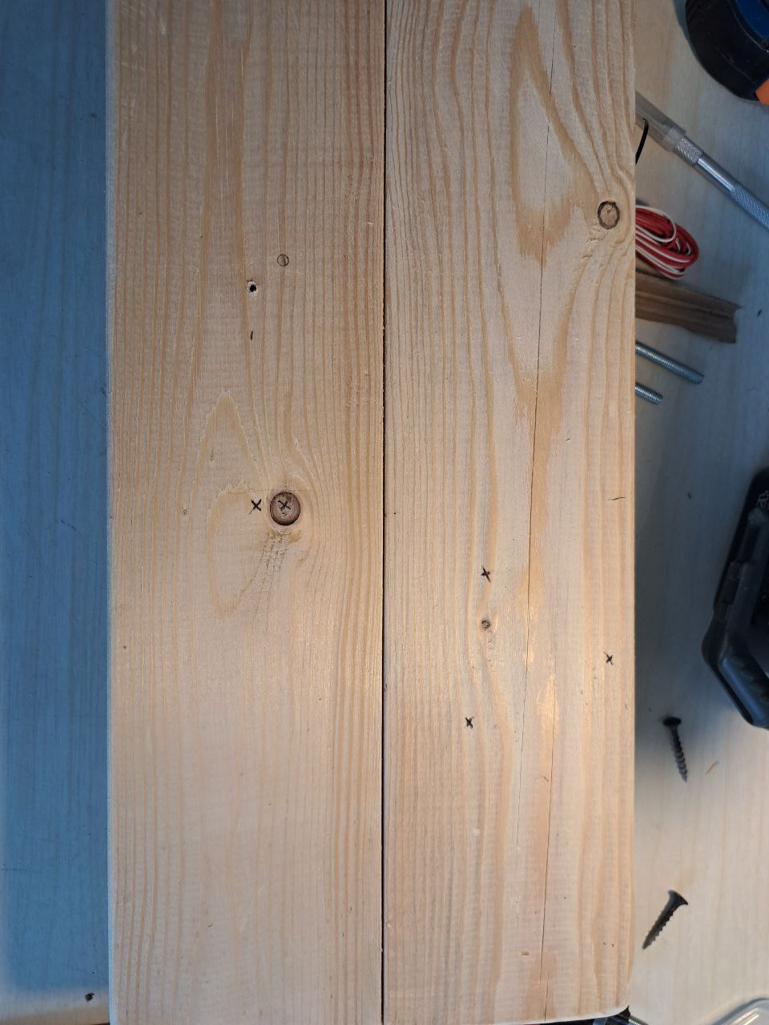

3) Проделываем отверстия сверлом М6 в указанных местах. После чего закрепляем 5 шт болтов М6х80 5-ю шт гайками М6.

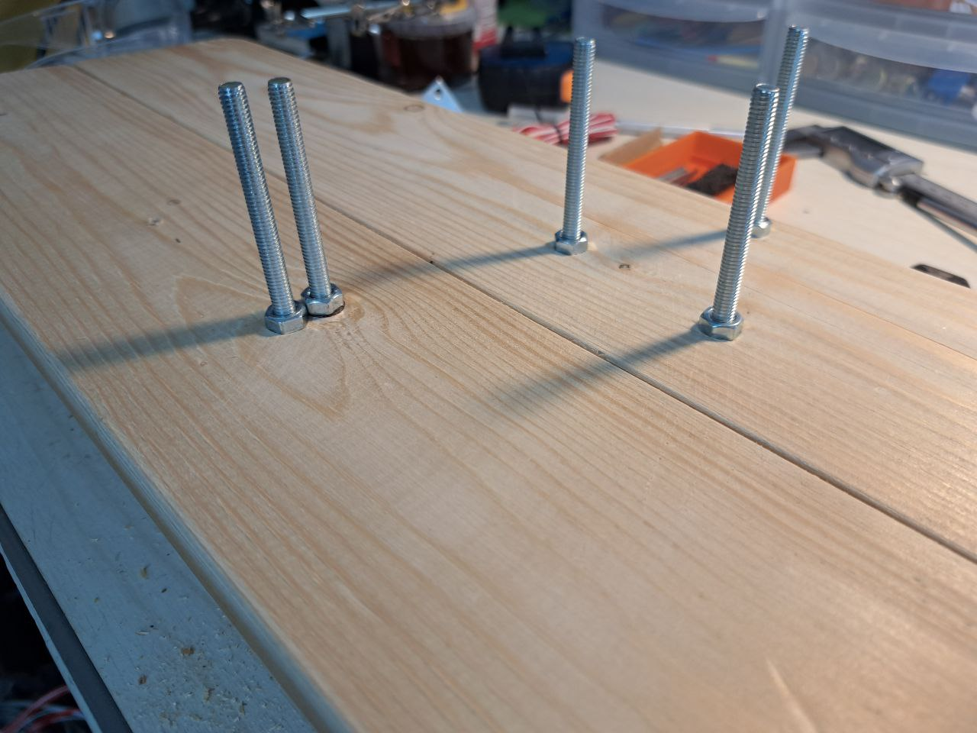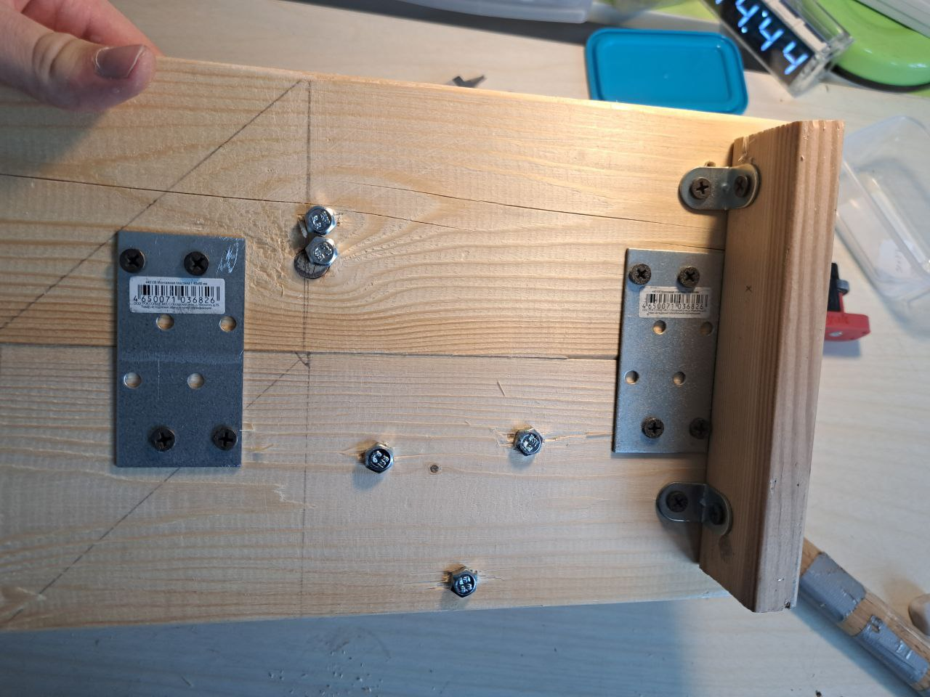

4) Закрепим ось вращения бутылки. Её я впоследствии заменил на электрод «шестёрка» для сварки. Его необходимо закрепить под углом примерно 10-15 градусов по обоим гооризонтальным осям.

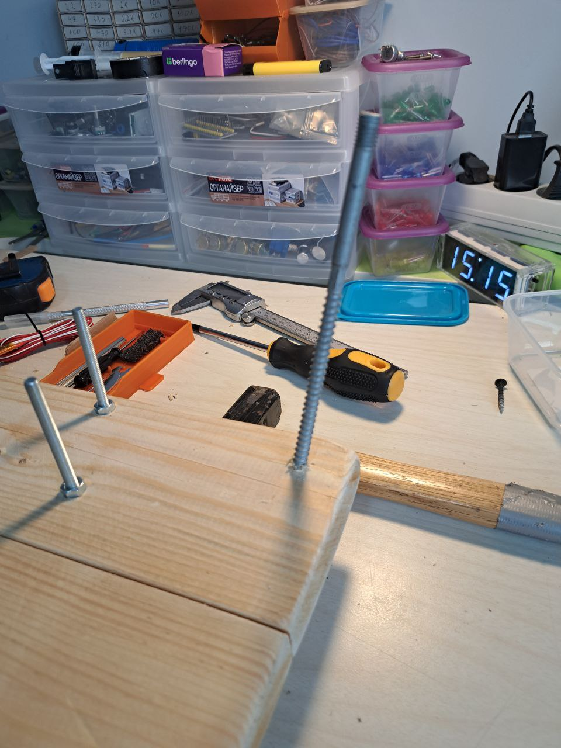

5) Нам необходим шарико-подшипниковый бутылкорез, модель которого, была позаимствованна с ютуб канала Edyak (ссылка в приложении). Распечатаем проставку на ширину режущей кромки 8 мм. Его нам необхоидмо закрепить 3-мя саморезами 3.5х30 мм, как показанно на фотографии.

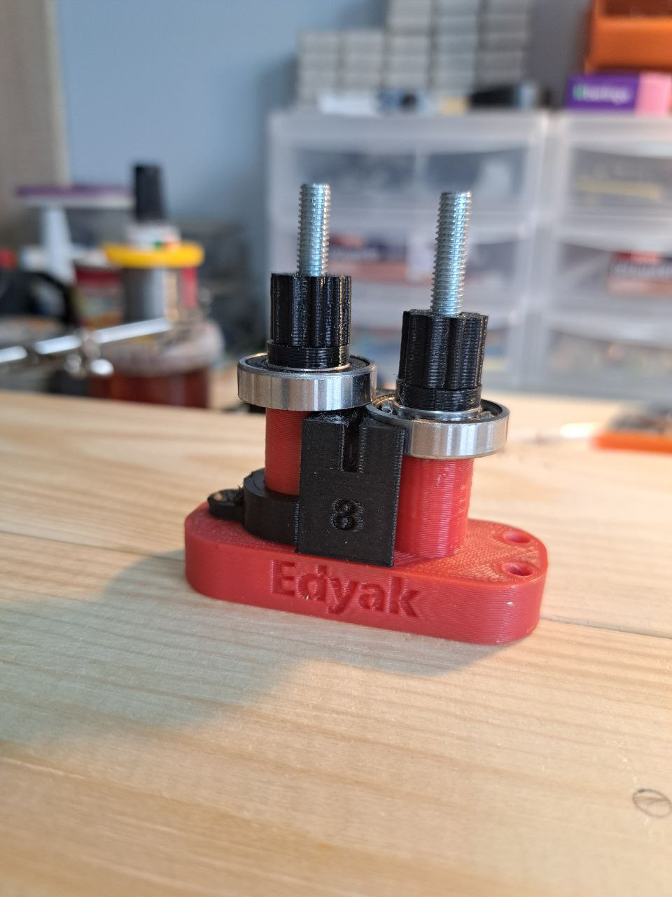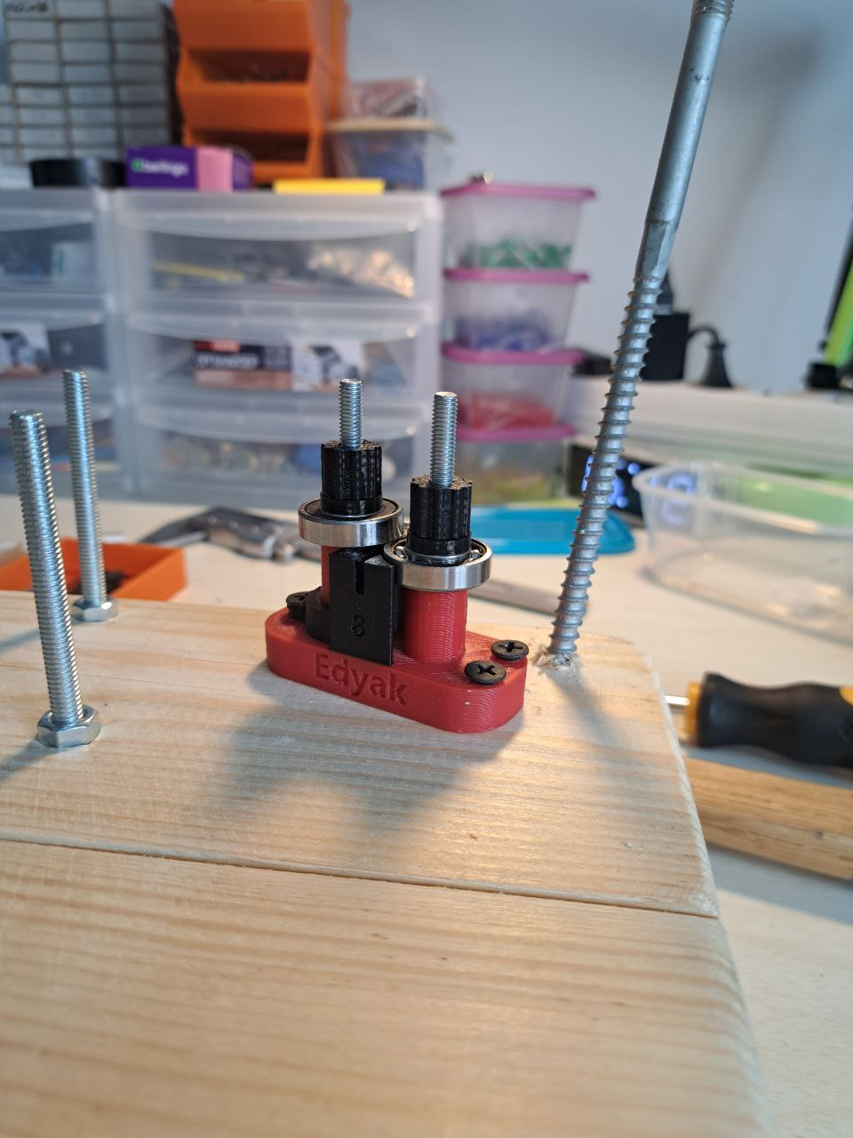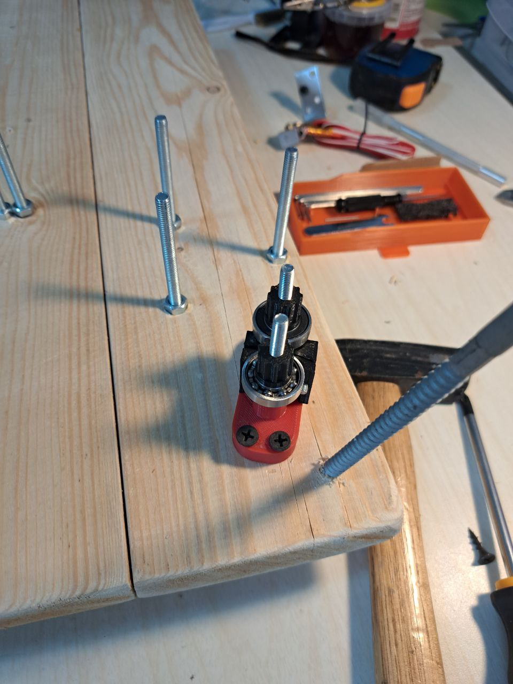

6) 4-мя болтами м3х8 хакрепляем дисплей lcd1602. Затем вставляем 3 светодиода и крепим энкодер и тумблер.

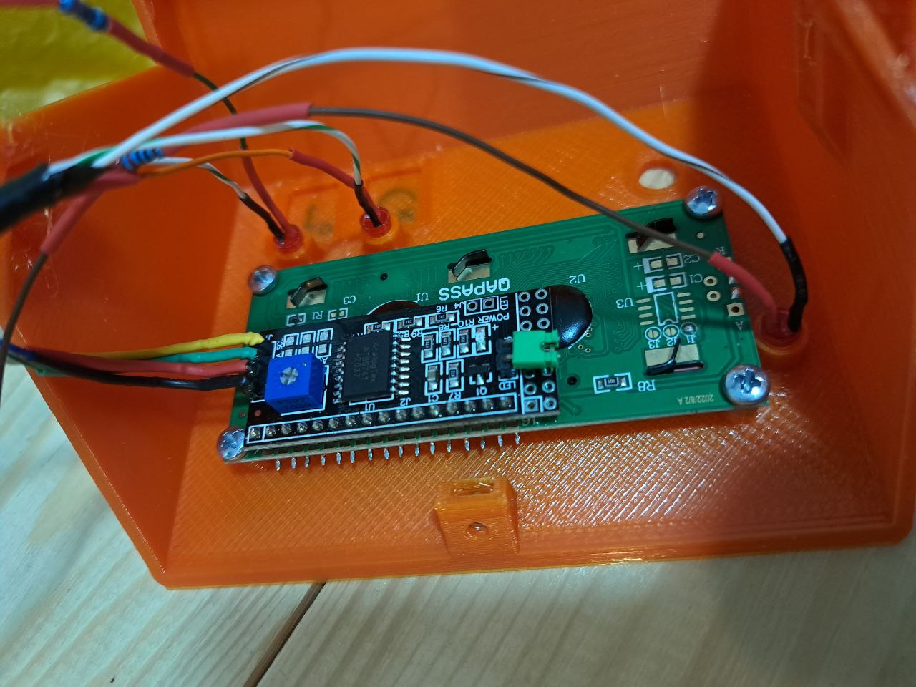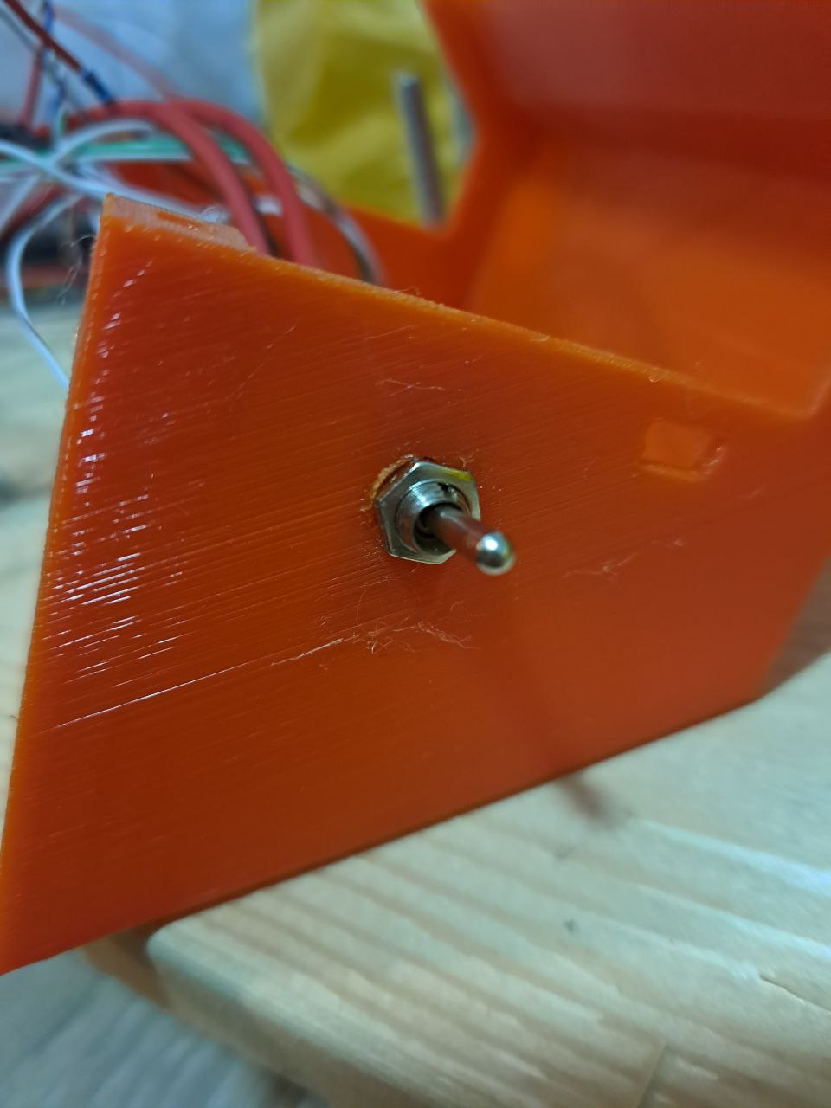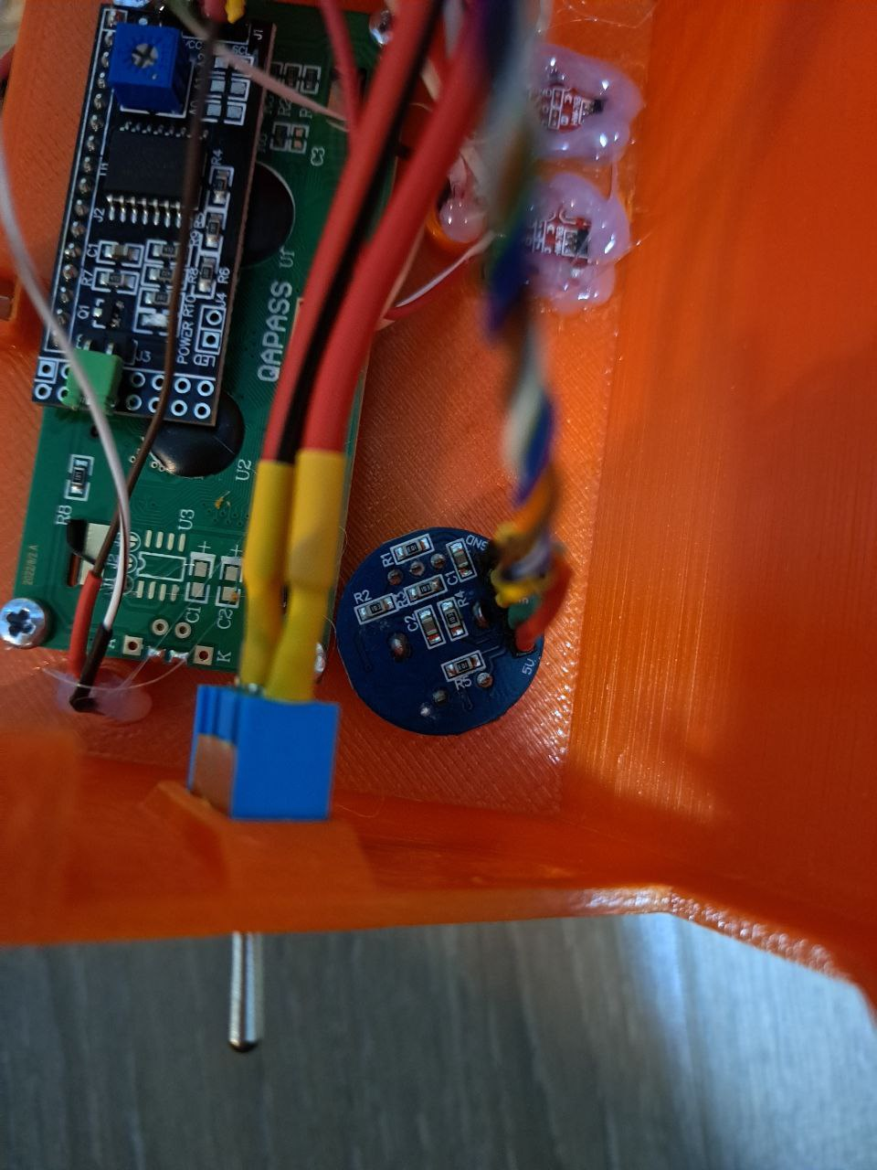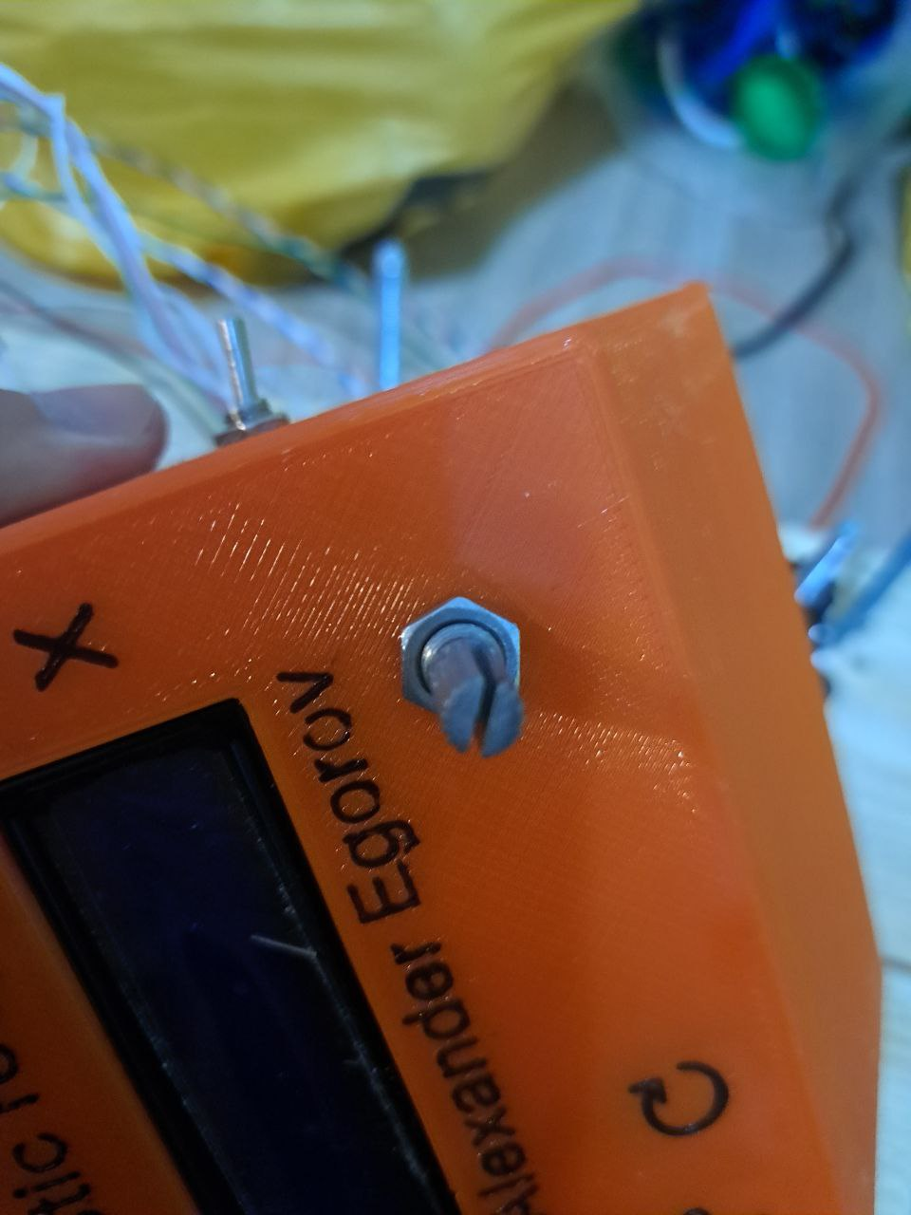

4. Ссылки и материалы

репозиторий проекта:　https://github.com/sawarinekodesu/pet-recycle-stand/tree/main